市教育局对武进区教育局教研室进行调研评估
市教研室宣
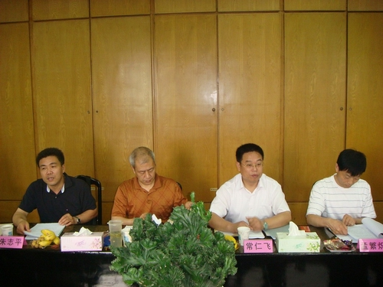
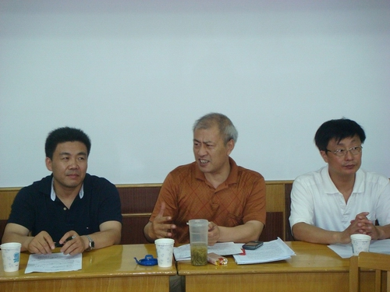
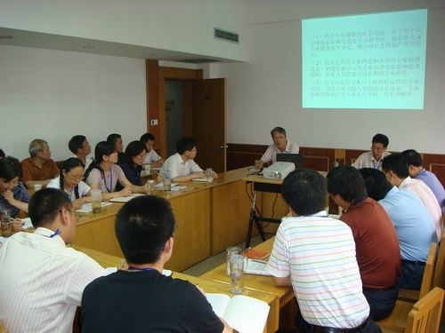
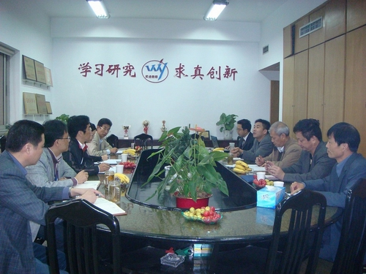
2007年12月，常州市教育局下发《关于开展常州市辖市（区）教研室评估工作的实施意见》，决定自2008年起，对各辖市（区）教研室进行调研评估，以进一步加强教研室建设，推进教科研工作可持续发展。
2008年6月31日~7月1日，以省教研室副主任鞠文灿为组长、由省市教科研部门的领导和专家组成的调研评估组，在常州市教育局副局长常仁飞的带领下，首先对武进区教育局教研室进行了调研评估。其他各辖市（区）教研室主任到场观摩了整个调研评估过程。
31日上午，市教育局常局长、省教研室鞠主任作了重要讲话，分析了教研室在实施素质教育、推进课程改革、提高教育教学质量过程中的重要地位和作用，阐述了对辖市（区）教研室进行调研评估的目的、意义和方式方法。随后，调研评估组听取了武进教研室主任徐惠仁作的自评报告，以及武进区教育局副局长张世善关于这几年加强教研队伍建设、提升全区教科研水平的工作汇报。详细查阅了相关档案材料，现场察看了设施设备、办公条件等情况。
31日下午，调研评估组和各辖市（区）教研室主任现场观摩了武进教研室开展的以“提升教师专业素养”为主题的学术沙龙活动。各教研员结合平时的教研工作，就当前促进教师专业发展畅所欲言谈认识、谈问题、谈策略，思想深刻，感情真切，措施实在，得到领导专家的好评。省教研室鞠主任、市教研室朱主任对这次活动作了点评，并就教育改革发展新形势下提升教师专业素质的意义和策略谈了指导性意见。活动结束后，调研组分头与教研员进行了个别访谈，深入了解教研室的内部建设和工作状态。
7月1日上午，调研评估组随机抽调研十多位中小学教师、教导主任和分管教学工作的副校长，进行了个别访谈，详细了解武进教研室的工作情况和各科教研员的工作作风、专业水平。
一天半时间的调研，调研评估组详细了解了武进教研室多年来为推进课程改革、繁荣教科教研、提高教师专业水平所做的工作，发现和总结了健全教研机制、创新教研方式、加强内部建设等方面的许多经验和特色，同时对进一步推动区域教科研工作科学发展、持续发展，与各辖市（区）教研室主任进行了研讨。
二、
11月7日上午，省教研室鞠主任、市教研室朱主任等调研组一行五人来到武进教研室，通报了调研评估意见，研究了当前教研室发展过程中的一些具体问题。武进区教育局党委书记章美娟、副局长张世善，武进教研室徐惠仁等三位主任参加了评估意见反馈研讨会。
会议由常州市教研室主任朱志平同志主持，由调研评估组组长、省教研室副主任鞠文灿同志通报了对武进教研室的调研评估意见，从健全教研机制制度、提高教研队伍素质、明确教科研工作思路、创新教研活动方式等方面，分析了武进教研室的工作实绩和成果经验。调研评估组对武进区教育局关心、支持教研室，对武进教研室多年来所做工作给予了充分肯定、高度评价，认为武进区教育局高度重视教科研工作，教研室准确定位自身的工作职能，教研队伍精干，内部管理有序，工作重点突出，研究方向明确，教研特色鲜明，工作成效显著，教科研在该区教育事业的改革发展中发挥了很好的促进作用。
调研评估组对武进区教育局、教研室要进一步解决教研员的编制问题，进一步关注薄弱学校的教研工作，进一步促进教研员自身的专业发展等提出了很好的意见和建议。
在评估意见反馈结束后，鞠主任就我省中考、高考改革动态，新形势下教研室主动发展的意义和策略，教研室创建特色、打造品牌，教研室加强网络教研，开展项目研究等问题谈了指导性意见，既有高屋建瓴的理论分析，又有切实可行的行动建议，与会者很受启发。
最后，武进区教育局领导、教研室主任作了表态发言，将进一步认真总结成果经验，深入分析存在问题，思考研究发展目标，不断创新工作方式，努力促进全区教科教研工作再上新水平。

